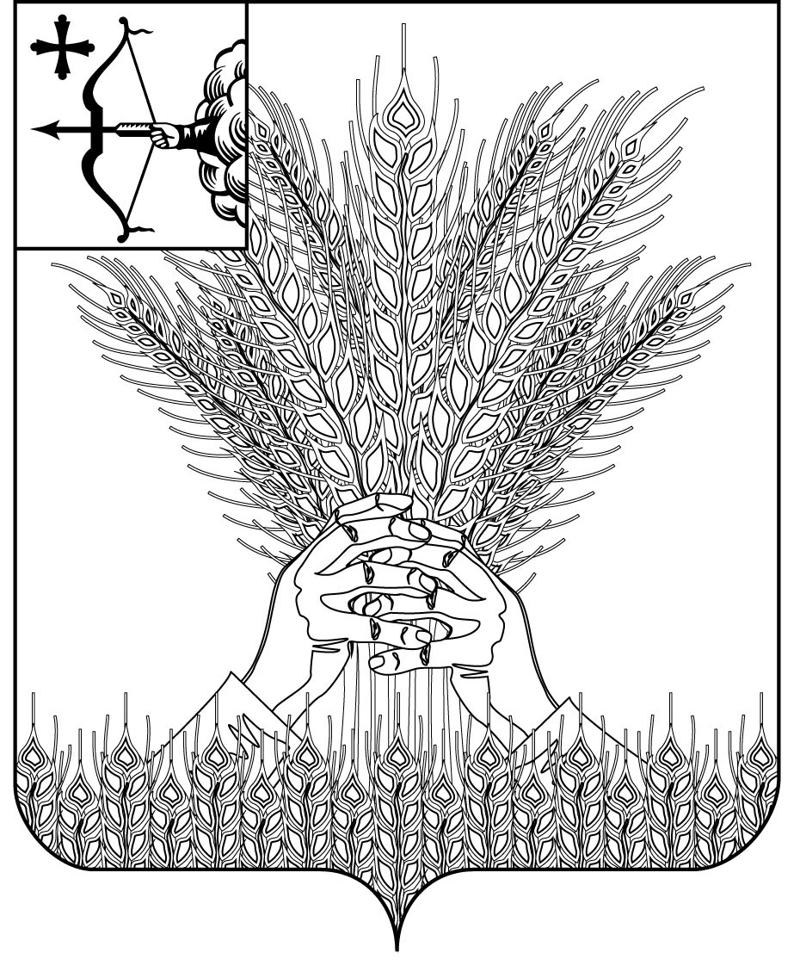
РОССИЙСКАЯ ФЕДЕРАЦИЯ
ДУМА КИКНУРСКОГО МУНИЦИПАЛЬНОГО ОКРУГА
КИРОВСКОЙ ОБЛАСТИ
первого созыва
РЕШЕНИЕ
17.04.2023 |  | № | 29-256
пгт Кикнур
О занесении на Доску Почета Кикнурского муниципального округа
В соответствии с Положением о Доске Почета Кикнурского муниципального округа, утвержденным решением Думы Кикнурского муниципального округа от 29.09.2021 № 14-143 «Об утверждении Положения о Доске почета Кикнурского муниципального округа», на основании ходатайств предприятий и организаций о занесении на Доску Почета Кикнурского муниципального округа лучших тружеников, Дума Кикнурского муниципального округа РЕШИЛА:
1. Утвердить список граждан для занесения на Доску Почета Кикнурского муниципального округа согласно приложению.
2. Гражданам, чьи портреты заносятся на Доску Почета Кикнурского муниципального округа направить выписки из решения.
3. Настоящее решение опубликовать на официальном сайте Кикнурского муниципального округа.
Председатель Думы
Кикнурского муниципального округа В.Н. Сычев

Глава Кикнурского
муниципального округа С.Ю. Галкин

Приложение

к решению Думы Кикнурского
муниципального округа
от 17.04.2023 № 29-256
Список кандидатов
для занесения на Доску Почета Кикнурского муниципального округа
- БЛАГОВ Евгений Алексеевич – водитель автомобиля Кикнурского дорожного участка Яранского ДУ № 45;
- БУСЫГИНА Ольга Павловна – заведующий магазином «Раздолье» Кикнурского РАЙПО;
- ДУДОРОВА Капитолина Юрьевна – рентгенолаборант КОГБУЗ «Кикнурская центральная районная больница»;
- ЖЕГАЛИН Николай Викторович – машинист трелевочной машины ООО «Стимул»;
- КОТЕЛЬНИКОВ Сергей Павлович – водитель автомобиля пожарного 29 ПСЧ 4 ПСО ФПС ГПС Главного управления МЧС России по Кировской области;
- КОЧЕШКОВ Вячеслав Сергеевич – учитель физической культуры КОГОБУ «Средняя школа с углубленным изучением отдельных предметов пгт Кикнур»;
- КУЗНЕЦОВА Евдокия Александровна – младший воспитатель МКДОУ детский сад комбинированного вида «Аленка»;
- МАРТЫНОВА Алексея Анатольевича – водитель автомашины ГАЗ-53 МУП «Коммунальщик»;
- РУСИНОВ Сергей Александрович – главный инженер ООО «Старт»;
- СМИРНОВА Наталья Алексеевна – пекарь цеха кулинарии ООО «Мир вкуса»;
- СОКОВНИНА Екатерина Сергеевна – учитель информатики КОГОБУ «Основной школы с. Русские Краи Кикнурского района»;
- ХРИСТОЛЮБОВ Владимир Петрович – электромонтер по эксплуатации электросчетчиков Кикнурского РЭС филиала Кировэнерго ПАО МРСК Центра и Приволжья;
- ЦЕПАЕВА Елена Владимировна – заведующий сектором обслуживания МКУ «Кикнурская централизованная библиотечная система»

___________

